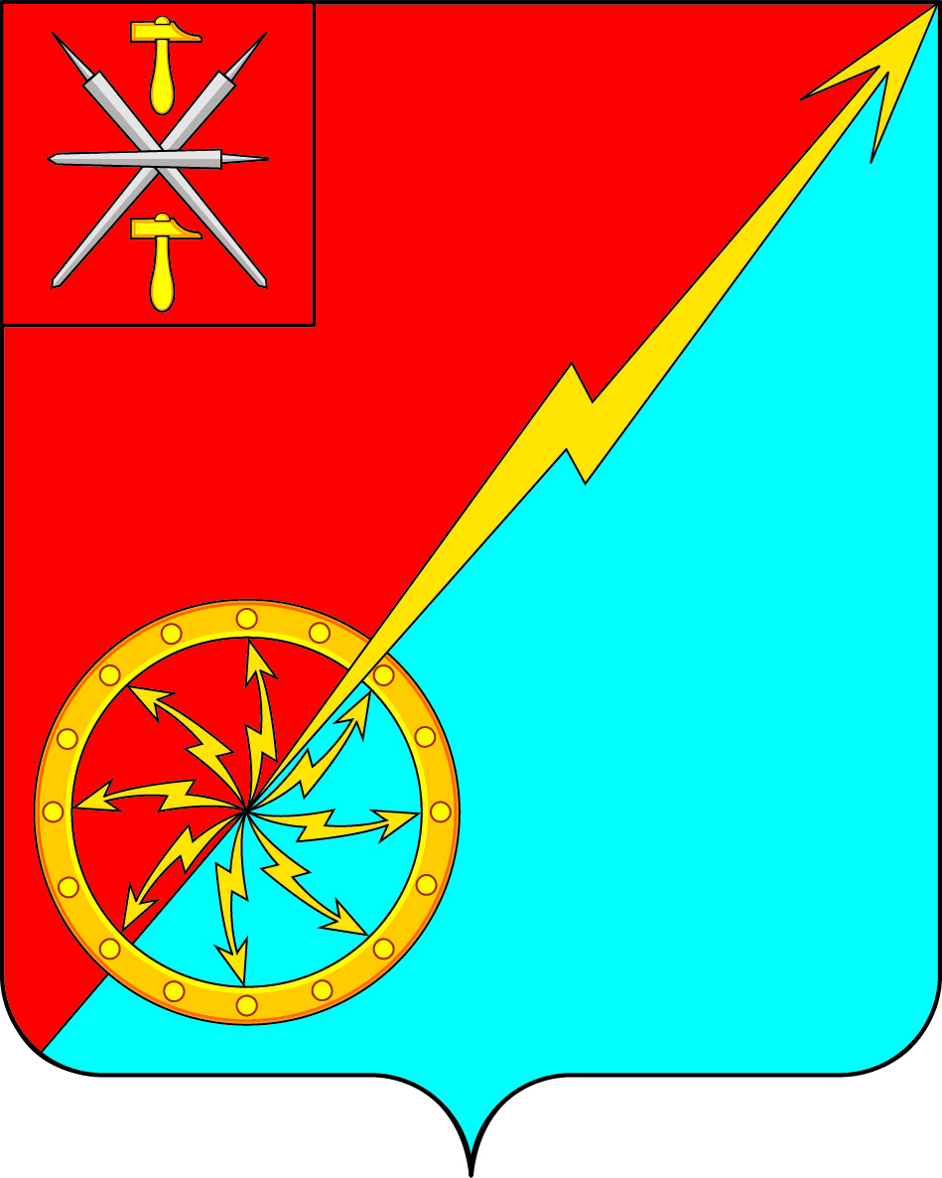
Собрание депутатов муниципального образования
город Советск Щекинского района
IV созыва

РЕШЕНИЕ

от 12 марта 2020 года | № 10-34

О внесении изменений в решение Собрания депутатов муниципального образования город Советск Щекинского района № 87-287 от 17.06.2019 «Об утверждении Положения «О бюджетном процессе в муниципальном образовании город Советск Щекинского района»

В соответствии с Бюджетным кодексом Российской Федерации, Федеральным законом от 06.10.2003 N 131-ФЗ "Об общих принципах организации местного самоуправления в Российской Федерации", Уставом муниципального образования город Советск Щекинского района, Собрание депутатов муниципального образования город Советск Щекинского района, РЕШИЛО:

1. Внести в решение Собрания депутатов муниципального образования город Советск Щекинского района № 87-287 от 17.06.2019 «Об утверждении Положения «О бюджетном процессе в муниципальном образовании город Советск Щекинского района» следующие изменения:
1.1. Абзац первый пункта 1 статьи 37 изложить в следующей редакции:
«Главные администраторы бюджетных средств составляют бюджетную отчетность на основании представленной им бюджетной отчетности подведомственными получателями (распорядителями) бюджетных средств, администраторами доходов бюджета, администраторами источников финансирования дефицита бюджета.».

2. Контроль за исполнением настоящего решения возложить на главу администрации муниципального образования город Советск Щекинского района.
3. Решение обнародовать путем размещения на официальном сайте муниципального образования город Советск Щекинского района в сети «Интернет» и на информационном стенде администрации муниципального образования город Советск Щекинского по адресу: г. Советск, пл. Советов, д. 1.
4. Решение вступает в силу со дня его официального обнародования.

Глава муниципального образования

город Советск Щекинского района Е. В. Холаимова

